中国铁矿石价格指数（CIOPI）

中国钢铁工业协会 2016年12月8日印发

一、进口铁矿石价格（OPI）
12月8日，直接进口铁矿石62%品位干基粉矿到岸价格为79.01美元/吨（即1.2744美元/吨度），环比每吨上升0.29美元，升幅为0.37%；当月平均价格为76.91美元/吨。
12月8日，现货贸易进口铁矿石62%品位干基粉矿人民币含税价格为695.20元/吨，环比每吨上升0.91元，升幅为0.13%，当月平均价格为684.04元/吨。
12月8日，直接进口铁矿石58%品位干基粉矿到岸价格为68.16美元/吨（即1.1752美元/吨度），环比每吨上升0.43美元，升幅为0.63%；当月平均价格为66.25美元/吨。
12月8日，现货贸易进口铁矿石58%品位干基粉矿人民币含税价格为584.10元/吨，环比每吨上升1.07元，升幅为0.18%，当月平均价格为570.86元/吨。
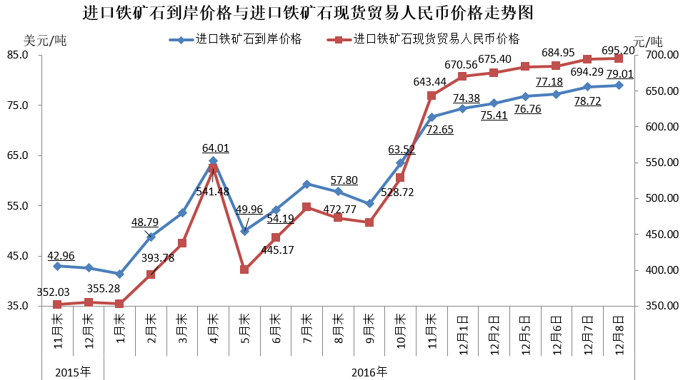
二、国产铁矿石价格
12月8日，国产铁矿石62%品位干基铁精矿含税价格为595.15元/吨，环比上升0.43元/吨，升幅为0.07%；比进口铁矿石低100.05元/吨，降幅为14.39%；当月平均价格为593.40元/吨，比进口铁矿石低90.64元/吨，降幅为13.25%。
12月8日，国产铁矿石65%品位干基铁精矿含税价格为638.76元/吨，环比上升0.49元/吨，升幅为0.08%；当月平均价格为636.79元/吨。
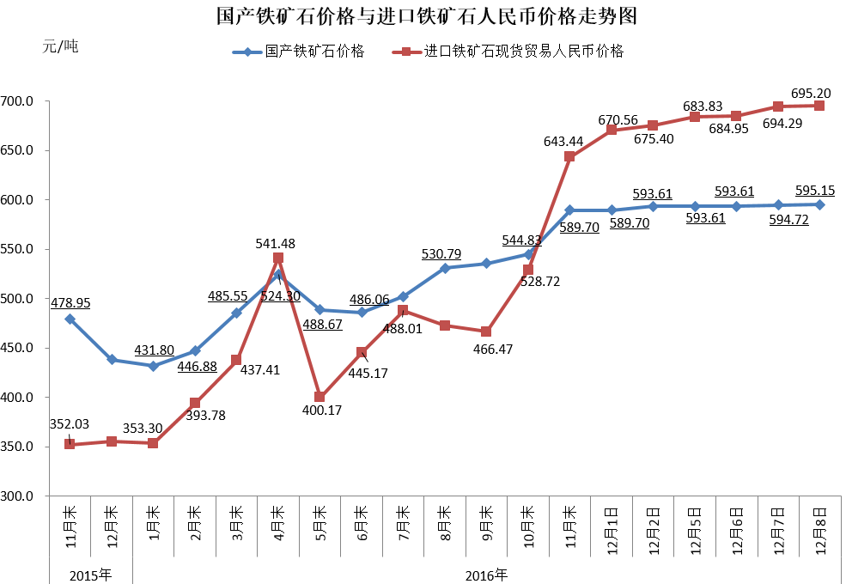
三、中国铁矿石价格指数（CIOPI）
12月8日，中国铁矿石价格指数（CIOPI）282.81点，环比上升0.93点，升幅为0.33%。其中：国产铁矿石价格指数为231.29点，环比上升0.17点，升幅为0.07%；进口铁矿石价格指数为292.52点，环比上升1.07点，升幅为0.37%。
